## Chapter x. USB Type-C

**x.1 USB Type-C概述**

USB TypeC是Sirius项目中的一个高速接口，为现有的USB互连提供更小、更薄和更具鲁棒性的替代方案。该模块最主要的外部特征是支持USB接口双面插入。另外，USB Type-C还支持Alternate模式，实现在同一个接口上既可以传输USB协议信号，又可以传输VESA DP协议信号，甚至两种协议信号同时传输。其中，USB协议支持USB3.0版本，超速速率(SuperSpeed) 5.0Gpbs；DP协议支持VESA DP v1.2版本，最大速率(HBR2)5.4Gbps，4条链路，支持HDCP v1.3和HDCP v2.2的认证和加密。

**x.2 架构**

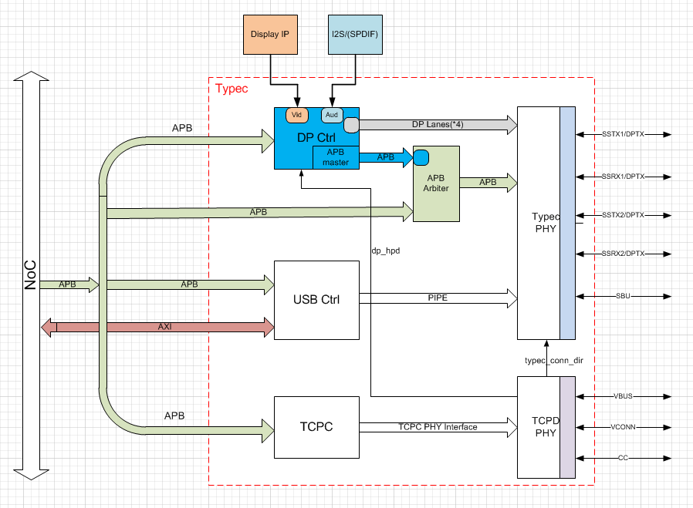

图 x.1 USB Type-C架构

主要包括五个部分：DP控制逻辑、USB3.0控制逻辑、Type-C接口控制逻辑、多协议的物理层以及TypeC接口物理层。

* DP控制逻辑：DP 发送控制器；Type-C Alternate模式有效时使能。
* USB3.0控制逻辑：符合USB3.0 SS协议；支持Dual模式。
* Type-C接口控制逻辑：配置通路(CC)逻辑；根据正反插切换数据通路；根据Alternate

模式切换数据通路。

**x.3 特征描述**

* 兼容DP v1.2协议
  + 最多支持4条链路，每条链路最高速率5.4Gpbs
  + 支持RGB、YCbCr444、YCbCr422和YCbCr420的视频格式，Color Depth支持6位、8位和10位
  + 最大支持4路I2S格式的音频
  + 支持HDCP v1.3和HDCP v2.2的握手认证和内容加密
* 兼容USB3.0 SS协议
  + 兼容USB3.0 PIPE接口
  + 支持USB3.0 U1/U2/U3低功耗模式
  + Host模式兼容xHCI 1.0协议，支持最大64个slot，每个slot有32个endpoint
  + Device模式支持最多15个IN和15个OUT的endpoint
* 支持DP和USB信号同时传输
* USB-PD BMC用于PD的信息交互
* 动态过流保护